职业卫生技术报告网上信息公开表
XSZF/JL-Z-38-01
用人单位名称 | 山西煤炭进出口集团河曲旧县露天煤业有限公司选煤厂
用人单位地址 | 山西省忻州市河曲县 |  | 联系人 | 贺泽宁
项目名称 | 山西煤炭进出口集团河曲旧县露天煤业有限公司选煤厂职业病危害现状评价
专业技术人员名单
项目组人员名单
项目负责人 |  | 赵敏
报告编制人 |  | 赵敏
报告审核人 |  | 杨帆、任月萍
现场调查人员、时间 |  | 赵敏、时巨辉 2025.6.3
现场采样/检测人员、时间 |  | 赵敏、程博奎、时巨辉、郑建新2025.6.11-13
用人单位陪同人 |  | 石凯
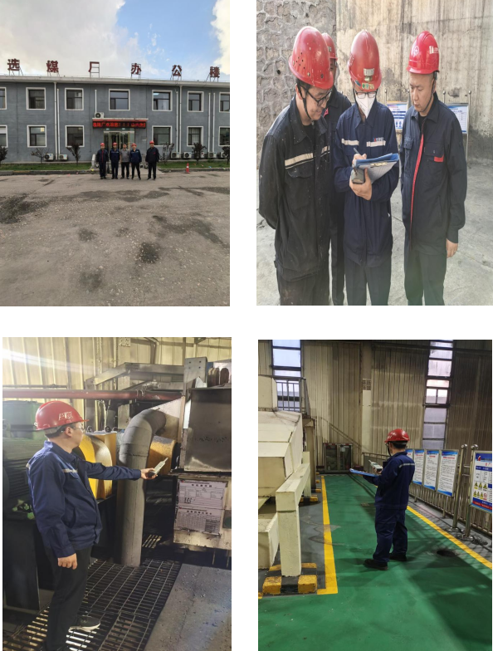
现场调查、现场采样、现场检测影像资料

